با وارد کردن آدرس Lms.cfu.ac.ir در قسمت آدرس مرورگر، وارد سایت یادگیری الکترونیکی دانشگاه فرهنگیان می‌شوید.
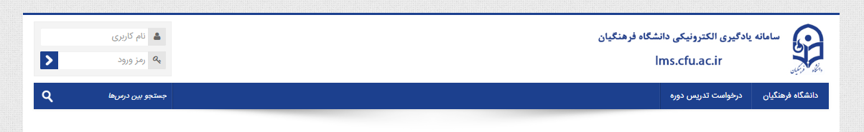
با وارد کردن کد ملی خود به عنوان نام کاربری و رمز عبور وارد سامانه شوید.
در صورتیکه استان یا پردیس شما در قسمت پروفایل شما خالی باشد، بعد از ورود به سامانه مستقیما به صفحه مشخصات فردی هدایت می‌شوید. در این صفحه استان و پردیس خود را در انتهای صفحه انتخاب و روی دکمه بروزرسانی مشخصات فردی کلیک کنید، سپس روی میزکار کلیک نمایید تا به صفحه اول سامانه هدایت شوید.
در ستون سمت راست روی عکس زیر کلیک کنید:
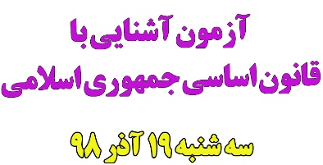
سپس به صفحه‌ای هدایت می‌شوید که از شما کلید ثبت‌نام خواسته می‌شود.
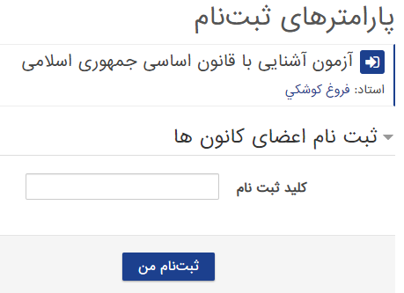
کلید ثبت‌نام که در بخشنامه ارسال شده است را در این قسمت وارد کرده و روی دکمه ثبت‌نام من کلیک کنید.
در روز آزمون با کلیک روی عکس "آزمون آشنایی با قانون اساسی جمهوری اسلامی" که در صفحه اول سامانه (ستون سمت راست) قرار دارد، می‌توانید وارد آزمون شده و در آن شرکت نمایید.

